# Міністерство освіти і науки України

Національний технічний університет України «Київський політехнічний інститут імені Ігоря Сікорського"

# Факультет інформатики та обчислювальної техніки Кафедра інформатики та програмної інженерії

Звіт

з лабораторної роботи № 5 з дисципліни

«Алгоритми та структури даних-1.

Основи алгоритмізації»

«Дослідження арифметичних циклічних алгоритмів»

Варіант 3

Виконав студент ІП-12 Бобрик Максим Геннадійович

(шифр, прізвище, ім'я, по батькові)

Перевірив

( прізвище, ім'я, по батькові)

Київ 202 1

**Лабораторна робота 5**

Дослідження складних циклічних алгоритмів

**Мета** – дослідити особливості роботи складних циклів та набути практичних навичок їх використання під час складання програмних специфікацій.

Варіант 3

Задача. Дано натуральне число n. Серед чисел 1, ..., n знайти такі, запис яких співпадає з останніми цифрами запису їх квадрату. Наприклад, 6 (62 = 36 ), 25 (252 = 625) і т.д.

*Розв’язок*

1. **Постановка задачі***.* Для розв’язання задачі будемо використовувати складений арифметичний цикл.
2. **Математична постановка**. Числами, які задовільняють нашій умові можуть бути, ті, що закінчуються на цифри 1, 5 або 6. Це єдині числа в яких остання цифра їх квадрату співпадає(0 не підходить) з власно останньою цифрою самого числа. Тобто вирішення задачі збігається до того, що треба перевірити всі ці числа.

Складемо таблицю імен змінних.

|  |  |  |  |
| --- | --- | --- | --- |
| Змінна | Тип | Ім’я | Призначення |
| Число n | Дійсний | n | Початкове дане |
| Число і | Дійсний | і | Проміжне значення |
| Розряд числа і | Дійсний | j | Проміжне значення |
| Квадрат числа і | Дійсний | іі | Проміжне значення |
| Число p, 10 в степені j | Дійсний | p | Проміжне значення |
| Число m, що дорівнює і | Дійсний | m | Проміжне значення |

1. **Псевдокод алгоритму**.

Крок 1. Визначимо основні кроки програми

Крок 2. Деталізуємо перевірку чисел

Крок 3. Деталізуємо знаходження чисел

*Псевдокод*

*крок 1*

**початок**

**ввід n**

перевірка чисел

**вивід i, іі**

**кінець**

*крок 2*

**початок**

**ввід n**

**повторити**

**для і від 1 до n, 1**

m, p, i, ii

**вивід i, іі**

**все повторити**

**кінець**

*крок 3*

**початок**

**ввід n**

**повторити**

**для і від 1 до n, 1**

m = i

**повторити**

**для j від 0 до m != 0, 1**

m = m / 10

**все повторити**

p = 10 ^ j

ii = i * i

**якщо і == іі % p**

**то**

**вивід i, іі**

**все якщо**

**все повторити**

**кінець**

1. **Блок-схема алгоритму.**

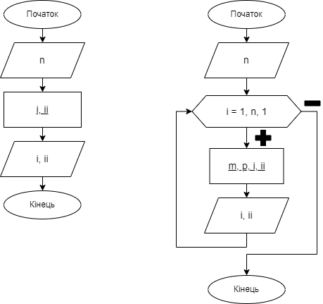

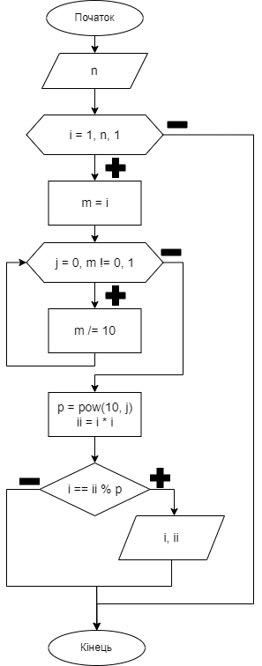

1. **Випробування алгоритму.**

|  |  |
| --- | --- |
| Блок | Дія |
|  | Початок |
| 1 | Введення n = 5 |
| 2 | Виведення  1 1  5 25 |
|  | Кінець |

|  |  |
| --- | --- |
| Блок | Дія |
|  | Початок |
| 1 | Введення n = 1 |
| 2 | Виведення  1 1 |
|  | Кінець |

|  |  |
| --- | --- |
| Блок | Дія |
|  | Початок |
| 1 | Введення n = 100 |
| 2 | Виведення  1 1  5 25  6 36  25 625  76 5776 |
|  | Кінець |

1. **Висновки**. На цій лабораторній роботі я дослідив особливості роботи арифметичних циклів та набув практичних навичок їх використання під час складання програмних специфікацій. Розробив власний алгоритм з використанням циклів.